Под двигательным развитием понимается совокупность двигательных навыков, которыми должен обладать ребенок в определенном возрасте. Этот показатель характеризует степень развития центральной и нервной периферической системы. Дошкольный возраст от рождения до восьми лет считается сенситивным периодом для развития высших психических функций.
Нормы двигательного развития:
- К 3 месяцу в положении на животе, поднимая голову, ребенок опирается на предплечья, руки полу разогнуты в локтевых суставах.
- 4 месяца ребенок начинает осуществлять переворот на бок.
- В 4-5 месяцев ребенок лежит на животе, опираясь на предплечья, согнутые под прямым углом, открывает кисть.
- К 6 месяцам возможна опора на ладони вытянутых рук с приподнятой грудной клеткой.
- В 6 месяцев ребенок сидит непродолжительное время.
- В 7-8 месяцев садится самостоятельно и может сидеть без поддержки с достаточно прямой спиной.
- В 8-9 мес. начинает самостоятельно вставать.
- В 7 месяцев одновременно с вставанием на четвереньки, ползанием, сидением формируются реакции равновесия.
- 9-12 месяцев. ребенок начинает ходить, сначала у опоры, затем самостоятельно. Дифференцируются движения пальцев: появляется указательный жест, «ковыряние» одним пальцем. Ребенок начинает мять и рвать бумагу.

Рекомендации для двигательного развития ребенка:

- сидеть без поддержки спины;
- давать предметы по просьбе взрослых, перекладывать их с места на место, складывать в коробку и доставать;
- уверенно управлять руками и ногами, в том числе, прикладывать ложку или стакан ко рту;
- стоять на ножках, неуверенно ходить с поддержкой или самостоятельно;
- залезать на ступеньки, опираясь на руки, с родительской поддержкой;
- крепко держаться руками за разные предметы;
- хлопать ладошками, топать ножкой;
- самостоятельно без опоры садиться из положения стоя;
- широко расставлять ноги, садиться «лягушкой» и «книжкой» – у малышей очень хорошая гибкость;
- строить башню из 2-3 крупных кубиков;
- залезать на диван и слезать с него;
- толкать мяч и пинать его ногой.
перешагивать препятствия (игрушки);
- пройти по бревну с поддержкой взрослыми;
- играть в «Ладушки» руками и ногами;
- нагибаться, поднимать с пола игрушки и складывать их в корзинку;
- наступать на возвышенность и спускаться;
- залезать в коробку;
- следить за игрушкой глазами;
- пролезать в тоннеле;
- складывать свои игрушки в коробку;
- выкладывать постиранное белье из стиральной машины в тазик;
- вытирать за собой пролитую воду на столе;
- приносить по просьбе родителей свою одежду, подгузник, игрушку;
- качаться на качелях, финт боле
Игры на развитие двигательной сферы:
Игра «Карусели»
Ребенок садится на ступни взрослого и держится руками за его колени. Взрослый поднимает и опускает ноги, согнутые в коленях, руками придерживая ребенка за бока.
Игра «Скользящие шаги»
Ребенок лежит на спине, ногами к вам; ноги согнуты в коленных суставах, ступни упираются в стол.
Обхватите стопы ребенка сверху так, чтобы большие пальцы легли вдоль внутренних краев стоп, мизинцы — вдоль наружных, а указательные и средние пальцы упирались в мягкие части голени снаружи. Затем попеременно переставляйте (передвигайте) ноги
ребенка так, чтобы ступни скользили (шаркали) по поверхности стола. Напоминает езду на велосипеде.
Игра «Маленькие ножки»
П о п е р е м е н н о. Исходное положение — ребенок лежит на спине, ногами к вам. Обхватите ноги ребенка в нижней части голени, обеспечив опору для стопы (для этого большие пальцы располагаются вдоль наружной поверхности голеней, мизинцы упираются в стопы, а остальные пальцы свободно лежат на задней поверхности голени). Попеременно сгибайте и разгибайте ноги ребенка в коленях и тазобедренных суставах. Упражнение, проводится в форме ходьбы и бега, темп постепенно ускоряется и замедляется.
О д н о в р е м е н н о. Исходное положение —то же. Зафиксируйте ноги ребенка так же, как и в предыдущем упражнении, далее сгибайте обе ноги одновременно с легким нажимом на живот, затем разгибайте. Темп медленный, соответствующий дыханию. Если ребенок сопротивляется разгибанию, легкое поглаживание над коленями в направлении от бедер к стопам вызывает разгибание. Если малыш сопротивляется сгибанию, сделайте легкое поглаживание под коленями.
Можно проговаривать стих: «большие ноги шли по дорого, маленькие ножки бежали по дорожке».
Игра «Ножками затопали».
Возьмите малыша под мышки. Приподнимая и опуская на ножки, напевайте:
Наши детки на полу
Ножками затопали.
Посмотрите, хороши
Наши детки-малыши!
Игра «Возьми игрушку?».
Ребёнок стоит, держась за опору. Педагог привлекает его внимание игрушкой, которая находится недалеко и к ней можно дойти, держась за предметы. Сначала ребёнку нужно дойти до одного предмета, затем пройти всё большее расстояние, но имея возможность придерживаться за опору.

МАДОУ № 133 города Тюмени
Служба ранней помощи.

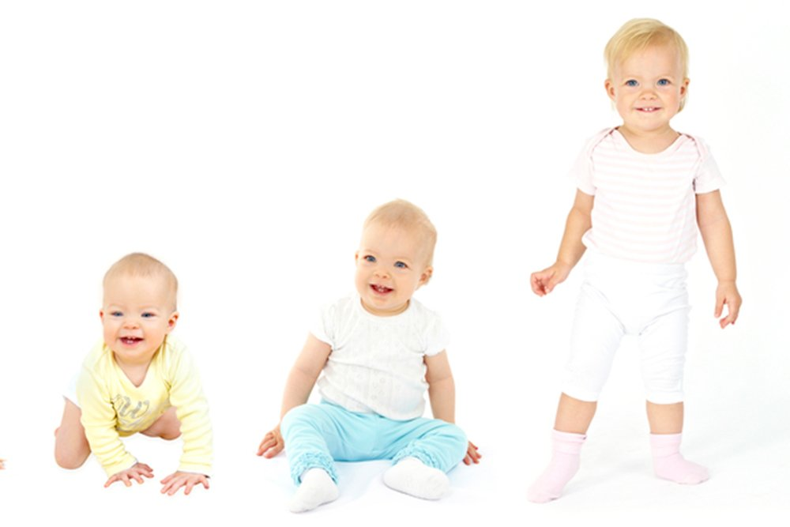
Двигательное развитие детей от 0 до года.

Педагог-психолог Зырянова А. В.

